荷蘭車前草嵌紋病毒(Plantago asiatica mosaic virus, PlAMV)感染百合的病害報告(pest report)概說

邱燕欣

荷蘭為花卉種球如鬱金香、百合等輸出之最大國，其中百合之年輸出量達16億種球，2010年7月荷蘭農業、食品部 (Ministry of Agriculture, Nature and Food Quality) 發佈車前草嵌紋病毒 (Plantago asiatica mosaic virus, PlAMV) 感染百合的病害報告 (pest report) ，種球輸入國如英國即針對該病害提出緊急病害風險分析。
PlAMV為Flexiviridae科Potexvirus屬，1994年首次發表於俄羅斯，PlAMV可經由機械操作感染百合，因此沾染罹病PlAMV植株汁液的種植工具，可經接觸感染其他植株，造成病害擴展發生。目前PlAMV發生國家地區包括：日本、俄羅斯共和國、美國等地。目前發生該病害的品種多為Oriental Lily species，而已知自然界寄主植物包括車前草 (Plantago asiatica) 、百合屬 (Lilium spp.) 、報春花屬 (Primula spp) 以及南天竹 (Nandina domestica) 。罹病植株多於百合進入花期前開始發生病徵，初期表現於葉脈基部產生銹色病斑(圖1.)，病毒可於植物體內系統性移行至上位葉，使上位葉產生壞疽病斑。罹病植株於低光照期間（如冬季或遮陰設施）病徵較為明顯，夏季則因強光照病徵較為緩和。由於上位葉的壞疽病斑會直接影響百合切花的商業價值，在荷蘭嚴重感染 PlAMV 的田區達到80%之損失報告。
而荷蘭自2010年發生 PlAMV後，百合育種者與種苗生產者已將 PlAMV 的檢測納入荷蘭百合認證體系 (the Netherland’s lily certification scheme) ，要求只要作為繁殖材料的百合種球， PlAMV 的檢出率須低於1%，因此荷蘭預估百合繁殖用種球的 PlAMV 發生將受到有效的控制。
由於台灣的百合生產系統，將近有90%的種球為國外進口，因此確保輸入之百合種球為無特定病原 (Specific Pathogen Free) 之健康種球，是維持台灣百合切花生產品質競爭力的重要基礎。目前台灣動植物防疫檢疫局也積極與荷方協商，尋求對台灣農民最有利的檢疫措施，以維護台灣國內農業生產之安全性。農業試驗所植物病理組陳金枝博士日前已開發之「百合 PlAMV 病毒免疫球蛋白與核酸引子對」技轉案，為國內首度成功開發之 PlAMV 病毒血清檢測試劑，可進行相關檢測產品如快篩免疫試條、免疫檢測套組、核酸探針檢測套組等相關產品開發，可為台灣百合栽培者作種球買賣之衛生把關。
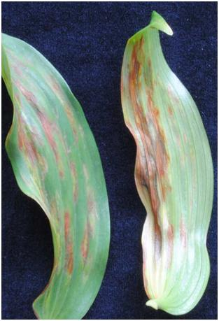 | 圖1. PlAMV 罹病植株多於百合進入花期前開始發生病徵，初期表現於葉脈基部產生銹色病斑，病毒可於植物體內系統性移行至上位葉，使上位葉產生壞疽病斑。  圖片出處：Plant Protection Service of the Netherlands (2010) Plantago asiatica mosaic virus on Lilium spp.: Pest Report – The Netherlands.
文獻來源:
Plant Protection Service of the Netherlands (2010) Plantago asiatica mosaic virus on Lilium spp.: Pest Report – The Netherlands. Available online at: http://www.vwa.nl/onderwerpen/kennis-en-advies-plantgezondheid/dossier/pest-reporting-eng/pest-reports
Plant Protection Service of the Netherlands (2012) Follow-up: Pest status Plantago asiatica mosaic virus (potexvirus) on Lilium spp. in the Netherlands. November 2012 Pest Report. http://www.vwa.nl/onderwerpen/kennis-en-advies-plantgezondheid/dossier/pest-reporting-eng/pest-reports
The Food & Environment Research Agency UK (2012) Rapid pest risk analysis for Plantago asiatica mosaic virus . Available online at: http://www.fera.defra.gov.uk/plants/plantHealth/pestsDiseases/documents/plantagoAsiaticaMosaicVirus.pdf
行政院農業委員會農業試驗所 (2012)「百合PlAMV病毒免疫球蛋白與核酸引子對」非專屬授權受理申請日期與相關注意事項. Available online at: http://www.tari.gov.tw/news/index-1.asp?Parser=9,4,28,,,,853

